Steinabrückl, am 10.05.2025

Gehaltsabrechnung, Urlaubsrecht, Zulagen und Zuschüsse - einfach erklärt
02.06.2025
Vortrag von 19:00 bis 20:00 im Anschluss besteht die Möglichkeit Fragen zu stellen

Referent: Payam Mohseni, BA
Öffentlich bestellter Personalverrechner

Kosten: Mitglieder 10€
Nichtmitglieder 20€

Inhalte:
- Die Erklärung der Gehaltsabrechnung (Aufbau und Positionen im Detail)
- Aufschlüsselung der Entgeltbestandteile (Grundgehalt, Zulagen, Sachbezüge, Mehrstunden, Üst. etc.)
- Steuerpflichtige/steuerfreie Verabgabung
- Unterschied Mehrstunden zu Überstunden
- Weihnachtsgeld, Urlaubszuschuss, Jubiläumsgeld
- Urlaubsrecht und Zeitausgleich

Anmeldung möglich unter: https://www.arztassistenz.at/fortbildung/termine-im-ueberblick
Bitte auf der Homepage unter dem Punkt “Für Dich “ zuerst als Gast registrieren oder als Mitglied anmelden. Erst danach ist eine Buchung möglich.
Ihr Platz gilt mit Einzahlung der Teilnahmegebühr als gesichert. Bis 14 Tage vor FB-Beginn kann eine Abmeldung in schriftlicher Form kostenlos vorgenommen werden. Danach ist eine kostenlose Stornierung nicht mehr möglich.
Rückfragen unter: bda.forum@arztassistenz.at
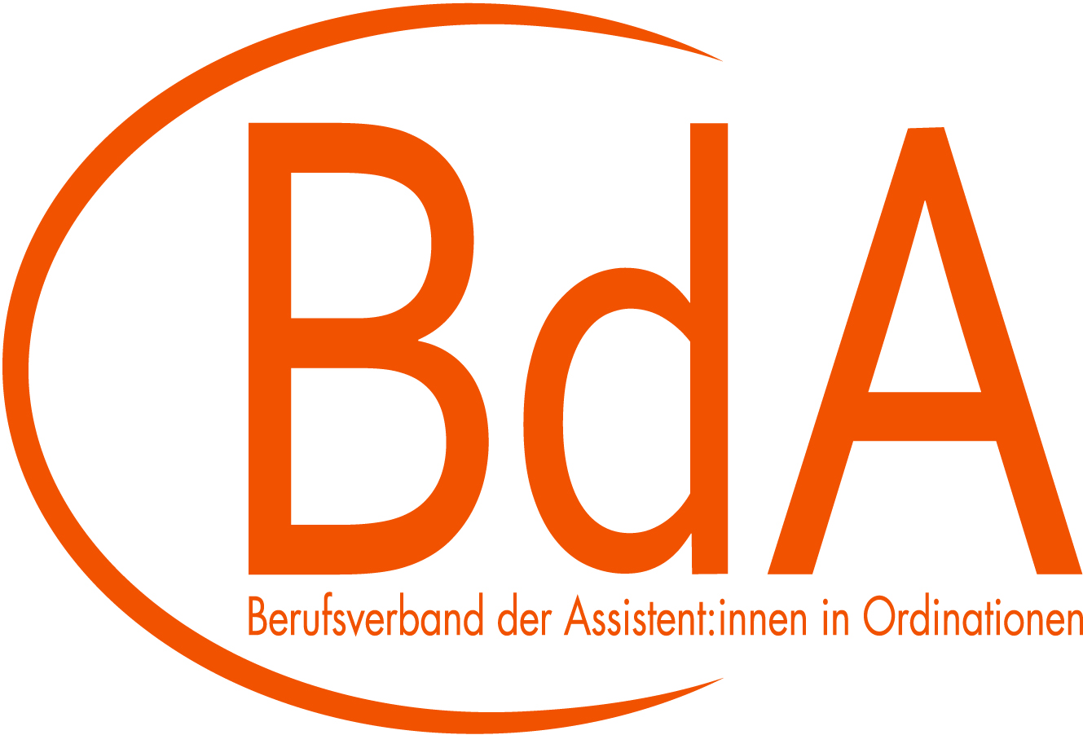
Für diese Veranstaltung wird 1 Fortbildungspunkt für das BdA-FB-Diplom
angerechnet.

Die Teilnahme ist nach § 63 und § 104c GuKG auch für diplomierte DGKPs und Pflegefachassistentinnen gültig.

